Aluno(a):__________________________________________________ Matrícula: _______________

Curso de Sistemas de Informação

Disciplina de Laboratório de Desenvolvimento de Software II

6º. Período - 07/12/2019 - Prova de 2ª Chamada

**1)** Cite 2 exemplos de como podemos implementar o versionamento de APIs Rest. (20 pts)

**2)** O trecho de código abaixo é melhor representado por qual **Design Pattern**? (10 pts)

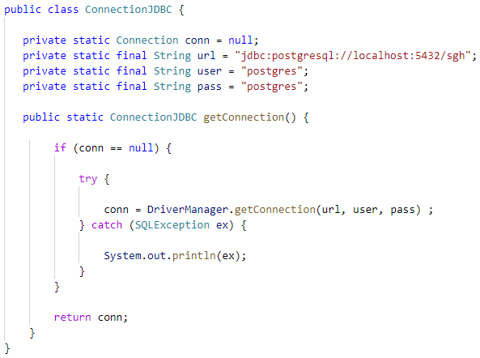

( ) Factory

( ) DAO

( ) RestFul

( ) Nenhuma das alternativas anteriores

**3)** Marque a opção que melhor representa o uso de SQLs Pré-Compilados. (10 pts)

( ) SELECT id, name FROM user;

( ) jdbc:postgresql://localhost:5432/sgh

( ) INSERT INTO users(name, email) VALUES ('Felipe', 'felipe@gmail.com');

( ) SELECT * FROM guest WHERE id = 10;

( ) Nenhuma das alternativas anteriores

**4)** A respeito de Cookies e Sessões, marque a opção **correta** (10 pts)

( ) A abordagem para controle de acesso utilizando apenas cookies é desencorajada, além de ser insegura, todos os dados são mantidos de forma temporária no servidor.

( ) As sessões têm um princípio similar aos cookies, só que o armazenamento dos dados é feito pelo navegador web.

( ) Quando utilizamos sessões, o armazenamento do estado dos dados é feito pelo servidor.

( ) Nenhuma das alternativas anteriores.

**5)** O Spring Framework é rico em recursos, entre eles temos um dos mais conhecidos e usados em aplicações profissionais, **a injeção de dependências**.

Marque com ( **V** ) **Verdadeiro** ou ( **F** ) **Falso** as afirmações abaixo:

( ) Não é considerado um Design Pattern (6 pts)

( ) Sua função é manter o alto acoplamento (6 pts)

( ) Pode ser utilizado em diversas aplicações e não apenas em sistemas web (6 pts)

( ) Sua função é manter o baixo acoplamento (6 pts)

( ) Todas as afirmações anteriores são falsas (6 pts)

**6)** Dado o trecho de código abaixo, explique: (20 pts)

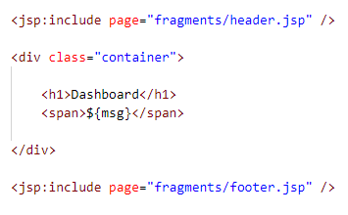

Qual a vantagem em se utilizar a técnica de **Fragments** em páginas web?